КОНКУРСНОЕ ЗАДАНИЕ КОМПЕТЕНЦИИ
«ЭКСПЛУАТАЦИЯ БЕСПИЛОТНЫХ АВИАЦИОННЫХ СИСТЕМ»

2023 г.

1.5.2. Структура модулей конкурсного задания (инвариант/вариатив)

Модуль А. Мониторинг (инвариант)
Время на выполнение модуля – 3 часа
Задания:
 | Общий план модуля
 | Оформить заявку в Федеральное агентство воздушного транспорта о постановке на учет беспилотного летательного аппарата
 | - при автоматическом управлении коптером составить из блоков в Blockly/написать на языке Python алгоритм для полетной миссии коптера с навигацией по карте ArUco маркеров
Предполётная подготовка коптера
-установить дополнительное навесное оборудование (в С-1)
-произвести настройки
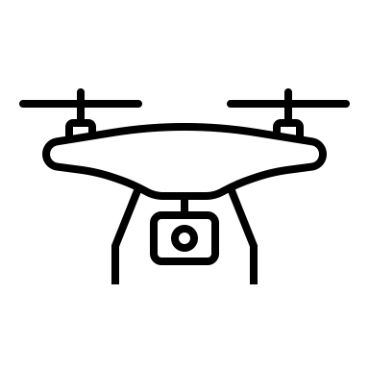 | Тестовые полёты производятся в С-1 (тестирование зависания в Position, перелёт между точками в автономном режиме)
Выполнение полетной миссии (1 конкурсант не более 5 минут)
-взлететь с указанной точки в автономном режиме, переместится к зоне мониторинга (в указанную координату)
-выполнить полетную миссию (облет территории согласно ТЗ) в режиме FPV-пилотирования
-собрать данные мониторинга
 | Обработать и составить анализ полученных данных на ПК
 | Сформированный отчет сохранить на рабочем столе
Полётная миссия:
В зоне мониторинга размещен макет трубопровода с повреждениями.
Для мониторинга трубопровода был выделен автономный дрон с возможностью ручного управления. Оператор находится на удалении от объекта мониторинга. Оператору запрещается покидать зону автономного пилотирования.
Оператору необходимо запрограммировать дрон для взлета с базовой станции (точка указана), пролёта в автоматическом режиме в зону мониторинга. Далее пилот должен перехватить управление и произвести мониторинг трубопровода в режиме FPV. Запрещается касаться пола и объекта мониторинга. По завершении мониторинга дрон должен в автоматическом режиме вернуться на базовую станцию (произвести точную посадку).
Запись данных мониторинга ведётся на DVR-систему (встроенную в видеошлем/очки). По завершении пролёта оператором составляется отчёт согласно ТЗ.
Задание
Задача | Входные данные | Выходные данные
Оформить заявку для постановки коптера на учет | - Шаблоны заявок (сайт Федерального агентства воздушного транспорта) | Заявка о постановке на учёт с именем Заявка_Фамилия_Имя.pdf, сохраненная в папку  «Мониторинг_Ф_И» на рабочем столе, где Ф_И (F_I) –  Фамилия_Имя конкурсанта.
Составить миссию автоматического полета для подлёта к объекту и возврата на базовую станцию | Координаты точки взлёта и посадки, точка начала мониторинга | Блок-схема Blockly автоматического полета (скриншот) или файл с программой на языке Python,  сохраненный на рабочем столе в папке «Мониторинг_Ф_И»  Например:  monitoring_Ivanov_Ivan.jpg  monitoring_Ivanov_Ivan.py
Выполнить мониторинг объекта в FPV | - Программируемый коптер  «Клевер WS 4»  - FPV-оборудование  - DVR-система | Коптер, настроенный для полётного задания по фото-видео съёмке в режиме FPV
 | Доступ к полигону на 5 минут, включая предполетную подготовку. | Фото с камеры коптера, сохраненное в папке  «Мониторинг_Ф_И»
Обработать полученные данные | - Фотографии/ видео, полученные во время мониторинга объекта | Фото, на которых крупным планом видно повреждения трубопровода, сохраненные в папку  «Мониторинг_Ф_И»
Подготовить отчет | Фотографии повреждений трубопровода по следующим требованиям:  - Место повреждения трубопровода занимает не менее 50% кадра  - Изображение горизонтально ориентированно  (не перевернуто)  - Количество изображений равно количеству повреждений | Отчет с именем report_F_I.pdf в следующем формате:  1) таблица с описанием дефектов  № Описание повреждения Фото повреждения  2) план трубопровода, с указанием местонахождения дефектов (сопоставить номера дефектов и обозначения зон трубопровода)
Возможные повреждения:
- отверстие
- утечка
- разрыв трубы
- деформация трубы
- ведение незаконной хозяйственной деятельности

ОЖИДАЕМЫЙ РЕЗУЛЬТАТ ВЫПОЛНЕНИЯ МОДУЛЯ
 | Регистрация БПЛА | Оформлена заявка для постановки коптера на учёт от лица участника
 | Создание полетной миссии | Конкурсант создал миссию для автономного перелёта
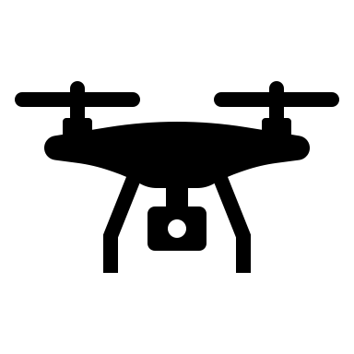 | Мониторинг объекта | Произведен мониторинг указанных объектов в FPV режиме.
 | Выполнение полетной миссии | Конкурсант произвел сбор данных для дальнейшей обработки
 | Обработка данных с камеры | Обнаружены проблемные участки  Фотографии объектов получены в заданном качестве
 | Отчет по распознанным событиям | - Фотографии объектов  - Описание повреждения или дефекта  - Общее видео всего полета  - Схема трубопровода

Модуль Б. FPV пилотирование (инвариант)
Время на выполнение модуля – 2 часа
Задания:
 | Общий план модуля
 | Полеты в симуляторе LiftOff. Отчёт со скриншотами
Предполётная подготовка
- предполётный визуальный осмотр БПЛА
- проверка целостности узлов и надёжности креплений
- проверка системы видеопередачи, настройка канала, камеры, видеопередатчика, OSD
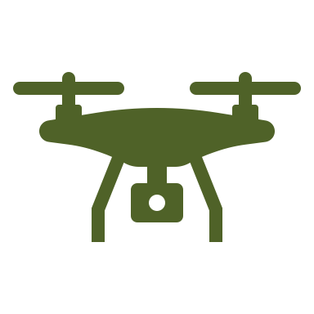 | Прохождение трассы в FPV - точность \ скорость (3 мин на попытку + 1 мин предполетной подготовки)

Задание
Задача | Входные данные | Выходные данные
Выполнить предполетную подготовку | - Проверить целостность коптера.  - Произвести настройки полетного контроллера и пульта радиоуправления.  - Настроить канал видеопередачи согласно выданному ТЗ  - «Поймать» видео с камеры коптера на FPV шлеме | - Коптер, готовый к полету;  - FPV шлем, принимающий сигнал с камеры коптера;  - Настроенный пульт
Пролететь трассу в симуляторе LiftOff | Название трасс: 2 трассы, определяются в рамках 30% изменений | Трасса пройдена за min время.  Сохраненные скриншоты из LiftOff  в папке с названием «FPV_Ф_И»  на рабочем столе (где Ф_И (F_I) – Фамилия_Имя конкурсанта), на которых видно время прохождения трасс. Имя файла trassa1_N.jpg, trassa2_N.jpg где N -номер участника
Выполнить полет по трассе | Доступ к полетной зоне  на 4 минуты (включая 1 минуту предполетной подготовки) | Наибольшее количество кругов за 3 мин, без касаний элементов полигона и трассы.  Посадка в указанную зону.  Коптер без повреждений.
Настройки, которые необходимо сделать конкурсанту:
- мощность видеопередатчика установить 25 мВт
- настроить канал согласно ТЗ
- вывести на OSD номер канала и мощность видеопередатчика
- цвет светодиодной ленты: арм - красный, дизарм – синий
Дополнительные условия
- Конкурсанты находится в специально обозначенных для пилота зонах.
- Очередность полётов производится согласно жеребьевке конкурсных мест.
- При поломке коптера в любой части модуля конкурсант чинит коптер самостоятельно с помощью ремонтного комплекта и тулбокса. Дополнительное оборудование не выдается.

Тестовая попытка
- Конкурсант вправе сделать 1 тестовую попытку в первые 20 минут модуля
- Общее время тестовой попытки составляет 2 минуты (с момента входа в полетную зону).
- Пролетать можно по всей трассе и любым элементам
После 20 минут от начала модуля проверка работоспособности оборудования может производиться только в дополнительной (тестовой) полетной зоне в порядке живой очереди.

Зачётные полёты
Зачётные полёты в рамках каждого чемпионата могут проводиться в одном из двух форматов (на усмотрение экспертов):
- Индивидуальный пролёт по трассе – каждому конкурсанту предоставляется возможность выполнить 4 зачётные попытки в порядке очерёдности.
- Одновременный пролёт двух участников по трассе («гонка») – конкурсанты проходят трассу по 2 человека одновременно согласно сформированной таблице. Количество зачётных попыток (полетов) - не менее 4 на каждого участника.
При количестве участников 5-6 человек целесообразно применение круговой системы (каждый участник соревнуется с каждым). При бОльшем количестве участников возможно проведение дополнительной жеребьёвки для формирования гоночных пар, при соблюдении условия не менее 4 зачётных попыток (полетов) на каждого участника.
Независимо от формата проведения зачётного полёта, применяются следующие правила:
- Общее время зачетного полёта составляет 4 минуты (1 мин предполетной подготовки с момента подхода конкурсанта к рабочему месту + 3 мин полета) по команде «ready, stady, GO».
- Прохождение круга засчитывается по прохождению последнего элемента круга. Участнику за 3 минуты необходимо пролететь как можно большее количество кругов. В зачёт идёт 2 попытки с наибольшим количеством пройденных кругов из выполненных участником.
- Если элемент трассы пройден неверно (не пройден, пропущен, перепутан порядок или способ прохождения), то наблюдающий оценивающий эксперт сразу же сообщает об этом конкурсанту. Участник должен вернуться и пройти этот элемент согласно схеме трассы (в рамках отведённого времени). В случае, если элемент не пройден согласно схеме трассы, круг не может быть засчитан.
- При падении коптера, попытка продолжается (время не останавливается), если коптер может продолжить полёт без нарушения правил техники безопасности и для продолжения полета не требуется вход участника в полетную зону. В противном случае текущая попытка участника считается завершенной.

трасса для FPV пилотирования
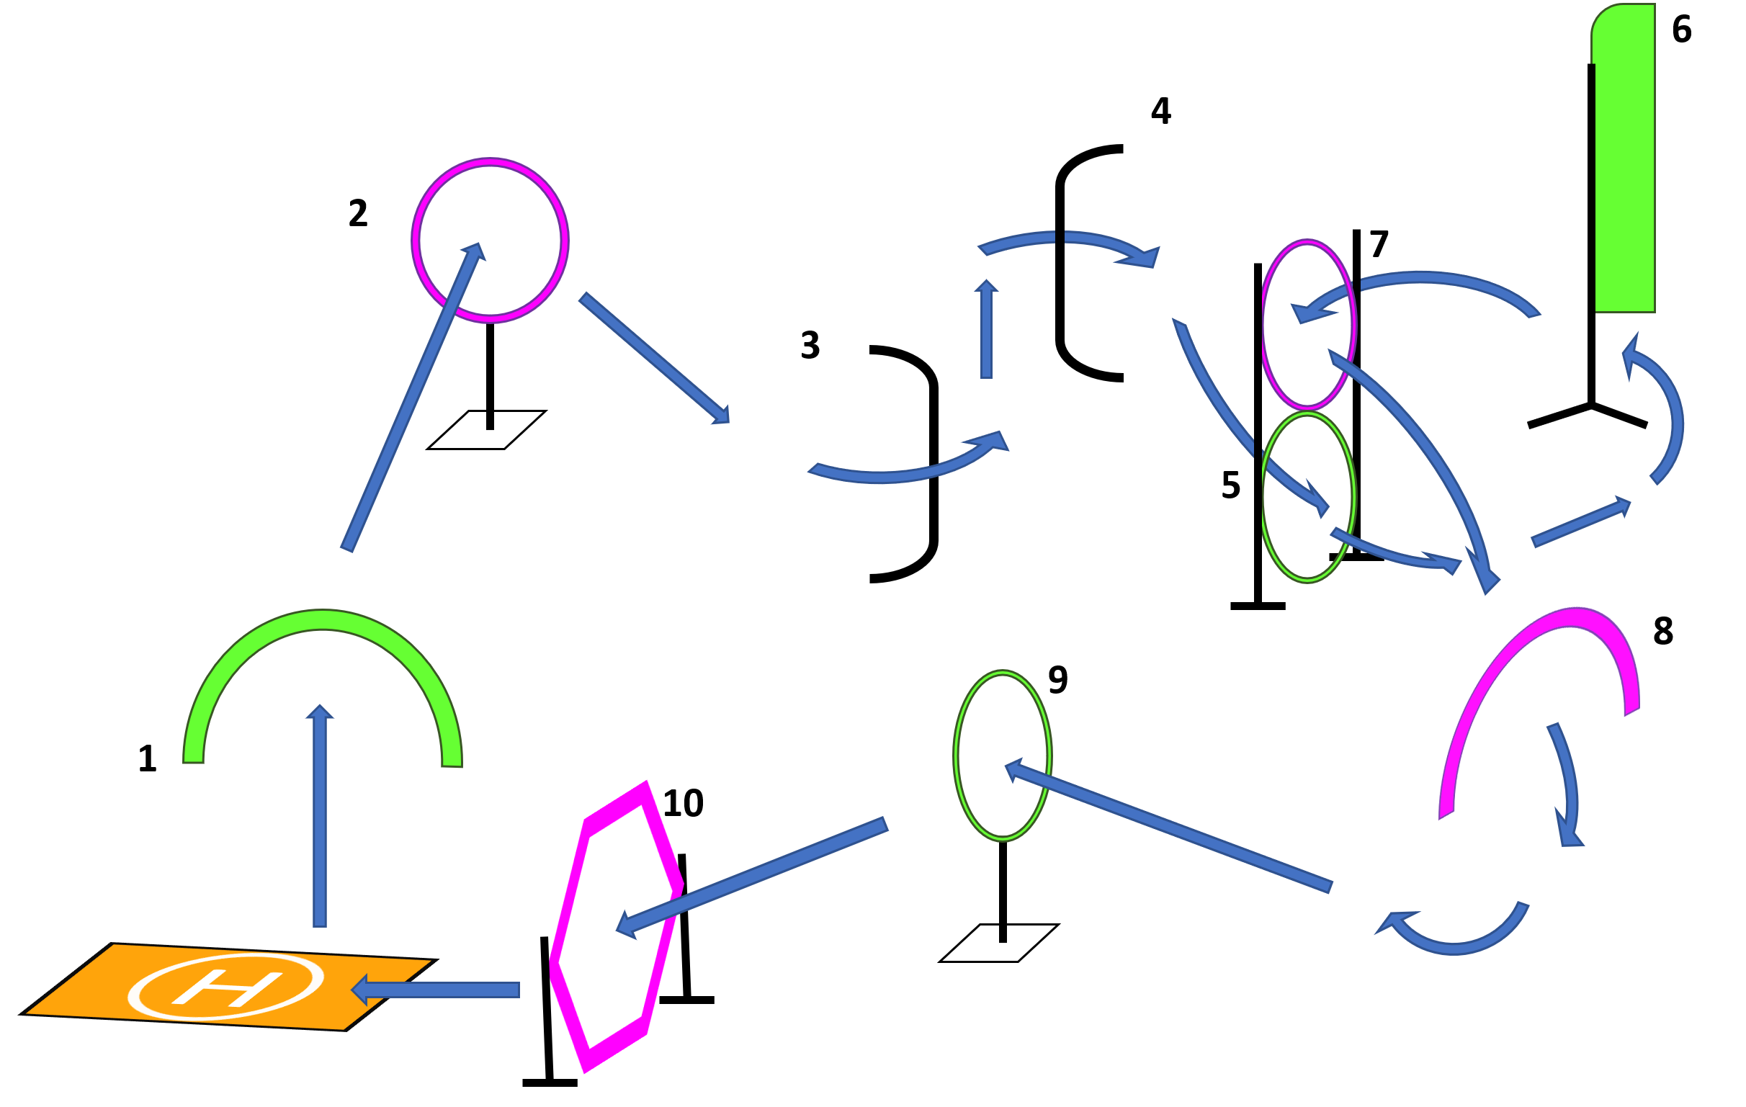

ОЖИДАЕМЫЙ РЕЗУЛЬТАТ ВЫПОЛНЕНИЯ МОДУЛЯ
 | Полёты в симуляторе | Совершен полёт в симуляторе LiftOff
 | Создан отчёт | Скриншот прохождения трассы сохранен на рабочем столе в соответствии с требованиями
 | Полетное задание | Выполнен пролёт трассы с препятствиями на время, пройдено наибольшее количество кругов, без касаний
 | Посадка | Пролёт трассы завершен посадкой дрона в соответствующую зону
 | Завершение модуля | По окончании модуля все компоненты дрона полностью исправны
Модуль В. Диагностика и ремонт БПЛА (инвариант)
Время на выполнение модуля – 2 часа
Задания:
 | Общий план модуля
1 | Обнаружение и устранение неисправностей
 | Занести обнаруженные неисправности в дефектную ведомость
 | Устранить выявленные неисправности
Устранить недостатки конструкции.
Привести коптер в рабочее состояние
2 | Предполётная подготовка БПЛА
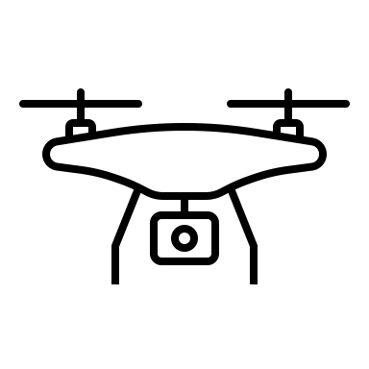 | Провести тестовые взлёты и дальнейшую настройку коптера
Выполнить проверку работоспособности отремонтированного и
настроенного мультикоптера
3 | Подбор комплектующих для коптера
Провести тестирование комплектующих. Выполнить необходимые расчёты.
Определить комплектующие, соответствующие ТЗ

Для усложнения задания по диагностике и ремонту БПЛА могут быть использованы:
- внесение неисправностей в несколько коптеров разных типов
(количество неисправностей в этом случае распределяется пропорционально)
- внесение неисправностей в коптер с установленным на него дополнительным оборудованием;
- выполнение части задания по поиску и устранению неисправностей в режиме технической поддержки (определение возможной неисправности по поведению коптера клиента, взаимодействие с клиентом).

Задание
Задача | Входные данные | Выходные данные
Найти и устранить неисправности | Дефекты и неисправности, внесенные в дрон перед началом модуля | Починенный дрон с аккуратно уложенными проводами. Неисправность не будет считаться устранённой при наличии в паяном соединении не пропаянных или закороченных участков.
Занести в дефектную ведомость перечень и описание неисправностей с соблюдением профессиональной  терминологии | Шаблон дефектной ведомости Найденные конкурсантом дефекты и неисправности | Заполненная и сохраненная в папке с названием  «Дефектовка_Ф_И»  на рабочем столе  (где Ф_И (F_I) – Фамилия_Имя  конкурсанта) дефектная ведомость в формате .pdf
Выполнить подбор комплектующих квадрокоптера в соответствии с ТЗ | Техническое задание: описание необходимого функционала коптера/ комплектующих, список (набор) комплектующих для подбора и их спецификация | Сформирован список комплектующих, соответствующих ТЗ, а также предоставлено обоснование выбора (пояснения, расчёты) - в электронном «Комплектующие_Ф_И.pdf» или рукописном виде.
Проверить работоспособность дрона в полетной зоне | Доступ к полетной зоне на 2 минуты в порядке живой очереди. Приоритет у конкурсантов, которые ранее не выходили на полетную зону. Разрешено тестирование зависания | Летающий коптер без повреждений
Выполнить проверочный полёт | Доступ к полетной зоне на 2 минуты в порядке живой очереди (выйти на зачетный полет можно в любой момент модуля, но последняя запись в очередь принимается не позднее 20 минут до окончания модуля) | Зависание в пределах области 1х1м в течение 10 секунд.  Каждый выход за пределы обозначенной зоны ведет к снижению баллов.  В зависимости от типа ремонтируемого коптера для проверки управляемости коптера может быть выполнен пролёт по трассе в визуальном или fpv- режиме, а также проведена проверка установленного  оборудования

К снижению баллов за заполнение дефектной ведомости ведёт:
  - некорректно выстроенная фраза, не позволяющая понять суть изложенного;
  - использование словосочетаний, не относящихся к профессиональной терминологии.

трасса для пилотирования в визуальном режиме
(1 круг, 10 элементов):

ОЖИДАЕМЫЙ РЕЗУЛЬТАТ ВЫПОЛНЕНИЯ МОДУЛЯ
 | Конкурсант продемонстрировал работоспособность отремонтированного аппарата.
 | Конкурсант сдал заполненную дефектную ведомость со списком выявленных неисправностей.
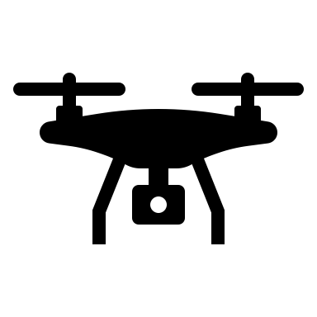 | Конкурсант выполнил проверочный полёт
 | Конкурсант произвёл подбор комплектующих р по указанным критериям

Модуль Г. Разработка узла коптера (вариатив)
Время на выполнение модуля – 3 часа
Задания:

Общий план модуля
Разработать корректную схему работы устройства и механизма
Смоделировать узел, подготовить чертеж, сделать визуализацию
Проверочные работы
Сделать слайсинг модели:
-проверить 3d-модель узел на возможность печати с помощью специализированного ПО
Убедиться, что разрабатываемый узел пригоден к изготовлению на
предоставленном оборудовании и из комплекта расходных материалов
Убедиться, что изготовление узла реализуемо в отведенное на печать
время (3 часа).
Подготовка файлов для 3D печати.
Оформление сопроводительной документации (в электронном виде)
Сдать сформированный отчёт экспертам

Дополнительные условия выполнения модуля:
- В рамках проверки оборудования конкурсант тестирует печать на 3D принтере, на котором будет производиться изготовление (не более 30 минут).
Конкурсант может отдать на тестовую печать STL (несколько деталей) или файл с параметрами печати в формате .plgx, но общее время печати не более 30 минут на одного Конкурсанта.

- Конкурсант может создавать на бумаге эскизы в конкурсное время, которые послужат основой для трехмерного моделирования компонентов или узлов. Запрещено использовать готовые эскизы или чертежи (на бумаге или в электронном виде), которые могут послужить основой для трехмерного моделирования компонентов или узлов.

Задание

Задача | Входные данные | Выходные данные
Подготовка необходимого оборудования и инструмента | Определить перечень оборудования и материалов, необходимого для разработки и изготовления узла, исходя из ТЗ и времени  изготовления | Всё оборудование и материалы, необходимые для изготовления узла находятся на рабочем месте конкурсанта
Разработать цифровую 3D модель узла | Оборудование и инструменты из п.1.  Среда 3D моделирования (на выбор конкурсанта) | 3D модель, соответствующая требованиям:  - Цифровая модель узла разработана в соответствии с техническим заданием и пригодна для последующего производства технологиями 3D печати.  - Трехмерная, объединенная, редактируемая.  - Элементы модели сопряжены между собой.  - Модель выполнена в формате сборки.  - Габаритные блоки выданных элементов (например, светодиод, ардуино, сервопривод) обозначены синим цветом.  - Выданные элементы отображены в соответствии с их реальными размерами.  - Наложены текстуры узла, обеспечивающие наглядную визуализацию модели.  - Расчетное время на изготовление вписывается в отведённое время и подтверждено скриншотом слайсинга.
В цифровой модели учтена и обеспечена последующая интеграция изготовленного узла в коптер:
- Предусмотрено винтовое соединение сервопривода к модели узла.
- Предусмотрено посадочное место для крепления узла к раме коптера.
- Обозначены отверстия для крепления световой индикации.
- Обозначены монтажные отверстия сопрягаемых деталей разработанного узла с деталями коптера.
Оформить чертёж в соответствии с техническими требованиями | 3D модель разработанного конкурсантом узла для создания по ней 2D чертежа | 2D чертеж, соответствующий требованиям:  - Указаны габаритные размеры разработанного узла.  - Указан и соблюден масштабный размер.  - Указан материал изготовляемого узла.  - Оформлено размещение видов.  - Наличие изометрии.  - Заполнена основная надпись;
Сделать слайсинг модели и подготовить файл к печати | 3D модель, разработанная конкурсантом. Слайсер.  Параметры принтера (диаметр сопла, размер стола) | Скриншот модели из слайсера, сохраненный в папке  «Разработка_узла_Ф_И» на рабочем столе (где Ф_И – Фамилия_Имя конкурсанта), подготовленной к 3D печати с соблюдением следующих параметров:  - Единицы измерения:  линейные - мм,  угловые – градусы.  - Ориентировочное время печати не более 3 часов  - Заполнение не менее 30%  - Толщине слоя не менее 0,2 мм, 45 мм/сек  - Толщина стенки детали не менее 1 мм  - Габариты размещенных для печати деталей не более 200х200х200
Сохранить файлы для оценивания в папку на рабочем столе  «Разработка_ узла_Ф_И» | Файлы, разработанные конкурсантом в соответствии с требованиями | - Исходный документ 3D модели  - Документы STL  - Чертеж проектируемого узла в проекциях  - Схема узла  - Скриншот размещения частей  - Скриншот крепления  - Рендер  - Пояснительная записка  - Gcode для печати

Содержание отчётной документации
 | Документ/форматы файлов | Требования
1 | Исходный документ 3D модели compN*assem1 - assembly compNpart1 - detail 1  compNpart2 - detail 2 | 3D модель разрабатываемго узла сохраняется в исходном формате.  Названия дополнительных частей допустимо сохранять в произвольном виде (servo, Arduino, camera, etc.)
2 | Документы STL compNassem1.STL; compNpart1.STL; compNpart2.STL | 3D модель разрабатываемого узла и её отдельных элементов в формате.stl  Сохранить отдельные части узла  и полную сборку в формате STL в одном документе.
3 | Визуализация  (.mp4; .avi ; .mov)  compNnodeRender | Рендер разрабатываемой детали в видеоформате, длительность записи 15-20 с
4 | Чертеж проектируемого узла (.pdf; .jpg ; .png) compNdrawing1.pdf | 3 основные проекции:  Допустимы дополнительные проекции, содержащие важную и необходимую для понимания информацию
 | Требования к чертежу | Изометрическая проекция
Заполнена основная надпись титульного блока чертежа
Выполнил ФИО, Масштаб, Дата, Название узла, Материал, Компетенция)
 |  | Размеры
Обозначены отверстия для установки ответных частей
включая рамку дрона или посадочную площадку (подиум)
 |  | Ось симметрии
5 | Скриншот крепления  compNscreenshotJoin.jpg | Скриншот точки соединения разрабатываемой детали узла с дроном (.jpg; .png)
6 | Схема узла  compNschematic.png (jpg) | Схема узла (узлов) демонстрирующей работу механизмов
7 | Скриншот размещения частей  compNscreenshotSlice.jpg | Скриншот схемы размещения частей (слайсинг)  с указанием времени печати (.jpg или .png)
8 | Пояснительная записка  compNDescription (txt, docx, pptx) | В свободной форме (не более 700 символов), информация о функциональных возможностях разрабатываемого узла и его общее описание. Дополнения: изображения, диаграммы и др. материалы, обеспечивающие наглядность и понимание.
 | Результаты своей работы конкурсант должен сохранить на рабочем столе: | в папке «Разработка_узла_Ф_И» на рабочем столе (где Ф_И – Фамилия_Имя конкурсанта)
9 | Файл печати  compNprint.plgx | Для изготовления разработанного узла в соответствии с  выставленными настройками Конкурсанта.
* где N – номер участника

ОЖИДАЕМЫЙ РЕЗУЛЬТАТ ВЫПОЛНЕНИЯ МОДУЛЯ
Проведена проверка ресурсов
Построена цифровая модель узла, в соответствии с техническим заданием пригодная для последующего производства технологиями 3D печати
Схема узла учитывает интеграцию изготовленного узла в коптер
Оформлен чертёж в соответствии с техническими требованиями
Соблюдены параметры для 3D печати, обеспечивающими последующее производство технологиями 3D печати
Сформирован и сдан отчёт

Модуль Е. Эксплуатация полезной нагрузки (инвариант)
Время на выполнение модуля – 2 часа
Задания:

 | Общий план модуля
1 | Внести изменения в конструкцию коптера.  Установить систему полезной нагрузки (захвата) на коптер:  - механический захват  - электромагнитный захват
Оборудовать захват светодиодной индикацией с однозначным отображением:
- состояния захвата – синяя световая индикация
- состояние сброса – белая световая индикация
 | Продемонстрировать захват (механический и электромагнитный) и индикацию экспертам на рабочем месте
 | Настроить оборудование
2 | Провести предполётную подготовку.  Тестовые испытания системы полезной нагрузки / захватывающего устройства
3 | Выполнить полетное задание с захватывающим устройством  5 мин. зачетная попытка + 1 мин. предполетной подготовки (на каждого конкурсанта)

Миссия: Произвести захват грузов механическим и/или электромагнитным захватом, пролететь с каждым грузом через препятствие, произвести выгрузку. По завершении захвата и переноса грузов произвести посадку в заданную точку.

Дополнительные условия выполнения модуля:
  - Время предполетной подготовки перед попыткой - 1 минута
  - Время зачетной попытки – 5 минут
  - Участник не может касаться мячей руками.
Если мяч теряется в полете после прохождения препятствия, допустимо схватить мяч захватом и выгрузить в грузоприемник, не проходя через препятствие заново.

Система штрафов в рамках модуля
  - Касание пола, сетки, элементов трассы. (Касания грузоприёмника не штрафуются)
  - Посадка в указанное место без груза.
  - Посадка вне посадочной зоны
Задание
Задача | Входные данные | Выходные данные
Установить на коптер все необходимое оборудованиеи настроить его | Захват механический, захват электромагнитный, Arduino, светодиодная лента | Продемонстрировать экспертам работоспособность установленных узлов и получить  подписи
 |  |  | Механический захват работает
 |  |  | Электромагнитный захват работает
 |  |  | Светодиодная лента работает согласно ТЗ
Выполнить тестовые полеты на полигоне | Доступ к полетной зоне на 2 минуты в порядке живой очереди. Приоритет у конкурсантов, которые ранее не выходили на полетную зону. Разрешено тестирование зависания.  Допустим захват и перенос грузов через препятствие, сброс грузов, посадка в  точку H | Коптер без повреждений
Выполнить зачетный захват и перенос грузов | Доступ к полетной зоне на 5 минуты в порядке жеребьевки + 1 минута предполетной подготовки начинается с момента подхода конкурсанта к рабочему месту | Коптер произвел захват всех грузов, пролет с ними через препятствие и сброс в грузоприемники.  Коптер совершил посадку в точку Н без повреждений.  Сброс грузов производится в контейнеры разного диаметра. Приоритет – грузоприемник с самым маленьким отверстием
 |  | ПОЛИГОН ДЛЯ ПЕРЕНОСА ГРУЗОВ
Элементы полигона |  |  |  | схема полигона
 | Зоны расположения грузов -3 зоны  - На уровне пола  На тумбах разной высоты  - На штативах разной высоты  Препятствия  Ворота, куб + секретные элементы  Грузоприёмники -3 шт  С отверстиями различного диаметра  Зоны вылета \ прилёта - 2шт Взлётая площадка Посадочная  площадка |  |  | 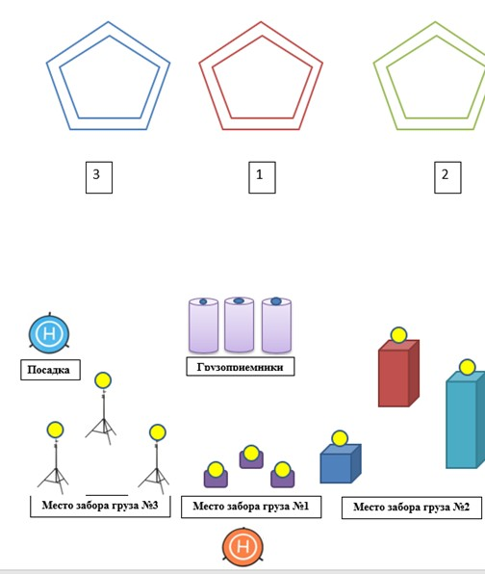

ОЖИДАЕМЫЙ РЕЗУЛЬТАТ ВЫПОЛНЕНИЯ МОДУЛЯ
 | Подготовка коптера | На коптер установлено все необходимое навесное оборудование
 | Работоспособность оборудования продемонстрирована экспертам | Захватывающее устройство работает
 |  | Работа захвата явно отображается световой индикацией
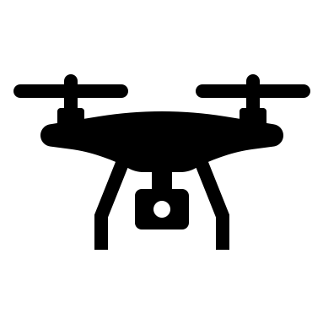 | Выполнены задачи по переносу объектов на полигоне | Коптер произвел захват всех грузов
 |  | Совершен пролёт с грузами через указанные препятствия
 |  | Грузы доставлены в зону выгрузки за кратчайшее время

Модуль Ж. Беспилотник самолётного типа (инвариант)
Время на выполнение модуля – 2 часа
Задания: Описание задания…..
 | Общий план модуля
1  2 | Оформить заявку на использование воздушного пространства согласно техническому заданию на установление временного режима.
 | Оформить согласование с органами местного самоуправления.
 | Разработать схему движения по маршруту следования
 | Предполетная подготовка БПЛА: Сборка самолета, настройка.
3 | Выполнить полетную миссию в симуляторе. Посадка в заданную область

Дополнительные условия выполнения модуля:
    - Конкурсант должен выполнить полётное задание за отведенное время
    - Конкурсант должен произвести сборку и настройку беспилотного летательного аппарата самолетного типа.
    - Произвести выполнение полетной миссии и безопасную посадку.

Задание:
Оформить заявку на использование воздушного пространства, план полёта и согласование с органами местного самоуправления, исходя из следующих данных:

№  п.п. | Перечень основных  данных и требований | Содержание основных данных и требований  к выполнению работ
1 | Общие сведения о Заказчике | Добровольная пожарная дружина Челябинской области
2 | Описание места проведения  работ | Аргаяшский район, Челябинская область  местное время: +2 часа к московскому времени  •Климат континентальный, возможно выпадение осадков  -абсолютный минимум температуры воздуха - 30 гр. С (декабрь);  -абсолютный максимум температуры воздуха + 36 гр. С (июнь-июль);  •сельская местность.
3 | Данные о БПЛА | Владелец: Конкурсант, выполняет полёты на личном БПЛА  ТХ прилагаются  Регистрационный номер №0000N, где N – номер рабочего места
4 | Исполнитель | Конкурсант
5 | Объем выполняемых работ | Координаты выполнения работ  Зона радиусом 2,5 км  с центром в точке 55.319573, 60.809540  Высоты выполнения работ:  AGL от 0 до 150 м  Цель: поиск очагов возгораний
6 | Сроки выполнения работ | С 1 по 4 апреля 2022 г  Время полётов с 12-00 до 16-00 по местному времени
 | Источники для инициализации данных полета | - https://fpln.ru/ - для определения зоны полета  - https://yandex.ru/maps/ , https://www.google.ru/maps/?hl=ru  - https://votetovid.ru/#49.994,93.999,6z,trb - онлайн карта высот
Создание автоматической миссии: площадь съёмки 2- 2,5 кв.км в пределах указанной зоны, время съёмки не превышает технические возможности БВС, высота полёта не более заявленной, посадка с помощью парашюта
Технические характеристики БВС

ОЖИДАЕМЫЙ РЕЗУЛЬТАТ ВЫПОЛНЕНИЯ МОДУЛЯ
 | Работа с документацией | Оформлена разрешительная заявка на полет, составлен план полёта и согласование с органами местного самоуправления (файл в формате .docx, .pdf)
 | Сформирован отчет | Конкурсант подал пакет документации.  Файлы сохранены в соответствующею папку на рабочем столе «Беспилотник самолетного типа_ФИО»
 | Миссия в симуляторе | Конкурсант составил схему маршрута согласно ТЗ  - Определена точка взлёта и посадки;  - Составлен план полёта в соответствии с заданной миссией;  - Настроена посадка БПЛА  сохранены:  - Скриншоты настроек камеры (Camera config).  - Скриншот полигона (Simple).  - WP файл
 | Пилотирование | Проверено выполнение полетной миссии в симуляторе.
 | Аппарат готов к полётам | Произведена сборка и настройка самолёта

